ЄВРОПЕЙСЬКИЙ КОМІТЕТ
ІЗ ВИЗНАЧЕННЯ ЧУТЛИВОСТІ
ДО АНТИБІОТИКІВ
Європейське товариство з клінічної мікробіології та інфекційних хвороб

Європейський комітет із визначення чутливості до антибіотиків

Критерій контролю якості для запровадження
методу RAST

Виконується при впровадженні методу, під час навчання нового персоналу або після зміни системи посівів крові або будь-якої іншої істотної зміни в системі
Версія 5.0, дійсна з 2022-04-12
Цей документ повинен бути цитований як
«Європейський комітет із визначення чутливості до антибіотиків. Критерій контролю якості для запровадження методу RAST»
Версія 5.0, 2022. http://www.eucast.org."

Загальні | Сторінка
Примітки | 1
Зміни | 2
Контроль якості | Сторінка
Escherichia coli ATCC 25922 | 3
Pseudomonas aeruginosa ATCC 27853 | 4
Staphylococcus aureus ATCC 29213 | 5
Enterococcus faecalis ATCC 29212 | 6
Streptococcus pneumoniae ATCC 49619 | 7

Таблиці контролю якості RAST EUCAST в. 5.0, діє з 2022-04-12

Зміни відносно попередньої версії

Версія 5.0  2022-04-12 | Зміни  Комірки, що містять зміну або доповнення до версії 4.0 таблиць контролю якості EUCAST RAST, позначені жовтим кольором.
ATCC 25922 | Нові діапазони контролю якості  • Всі агенти для 16-20 год  Нові коментарі  • Коментар 1
ATCC 27853 | Нові діапазони контролю якості  • Всі агенти для 16-20 год  Нові коментарі  • Коментар 1
ATCC 29213 | Нові діапазони контролю якості
• Амікацин для 4, 6 і 8 год
• Тобраміцин для 4, 6 і 8 год
• Всі агенти для 16-20 год
ATCC 49619 | Нові діапазони контролю якості  • Всі агенти для 16-20 год

Таблиці контролю якості RAST EUCAST в. 5.0, діє з 2022-04-12

Примітки
- EUCAST рекомендує проводити регулярний контроль якості за стандартною методологією щодня або принаймні чотири рази на тиждень. Це необхідно для контролю якості матеріалів і стандартизованої процедури визначення чутливості до антибіотиків диско-дифузійним методом.
- В цьому документі використовуються п’ять штамів контролю якості для перевірки процедури RAST, тобто інокуляції чашок для диско-дифузійного методу безпосередньо з флаконів для культур крові та інкубації протягом 4, 6, 8 і 16-20 годин. Цей контроль якості є актуальним при впровадженні методу в лабораторії, під час навчання нового персоналу або після зміни системи посівів крові чи будь-яких інших істотних змін у системі.
- Штами для контролю якості перевіряють шляхом інокуляції флаконів для культур крові 1 мл суспензії 100-200 КУО/мл* штаму контролю якості та додавання приблизно 5 мл стерильної крові коня чи овець. Інокульовані флакони інкубують у приладі для культур крові та обробляють за методологією RAST після позитивного сигналу.
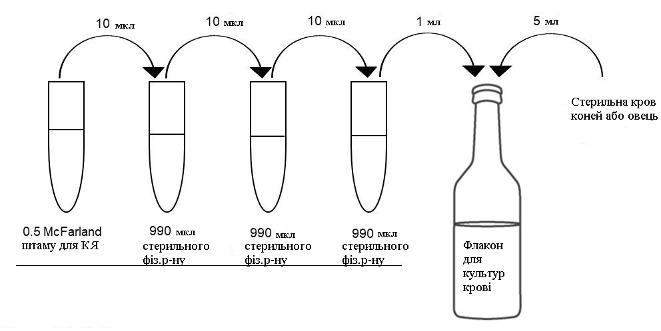
*100-200 КУО/мл = Суспензію, доведену до 0,5 МакФарланда, розводять 1:1 000 000, див. приклад на малюнку нижче.

- Зробіть розведення штаму для контролю якості щільністю 0,5 за МакФарланд
- Зробіть серійне розведення, як показано вище та додайте у флакони кров коней чи овець
- Інкубуйте флакони у приладі для інкубування культур крові
- Обробіть флакони за методологією RAST після позитивного сигналу
- Використайте критерії якості RAST в документі з контролю якості RAST щоб оцінити результат

Таблиці контролю якості RAST EUCAST в. 5.0, діє з 2022-04-12

Escherichia coli ATCC 25922
(NCTC 12241, CIP 76.24, DSM 1103, CCUG 17620, CECT)

Дивіться методи EUCAST RAST на веб-сайті EUCAST для опису методології

Антимікробний агент | Вміст у диску  (mм) | Діаметр зони затримки росту (мм)
 |  | 4 години |  | 6 годин |  | 8 годин |  | 16-20 годин
 |  | Цільове значення | Діапазон | Цільове значення | Діапазон | Цільове значення | Діапазон | Цільове значення | Діапазон
Піперацилін-тазобактам | 30-6 | 15 | 12-18 | 18 | 15-21 | 18 | 15-21 | 18 | 15-21
Цефотаксим | 5 | 17 | 14-20 | 20 | 17-23 | 21 | 18-24 | 20 | 17-23
Цефтазидим | 10 | 16 | 13-19 | 18 | 15-21 | 19 | 16-22 | 20 | 17-23
Цефтазидим -авібактам | 10-4 | 16 | 13-19 | 18 | 15-21 | 19 | 16-22 | 21 | 18-24
Цефтолозан-тазобактам | 30-10 | 16 | 13-19 | 17 | 14-20 | 18 | 15-21 | 20 | 17-23
Іміпенем | 10 | 17 | 14-20 | 20 | 17-23 | 21 | 18-24 | 22 | 19-25
Меропенем | 10 | 17 | 14-20 | 21 | 18-24 | 23 | 20-26 | 23 | 20-26
Ципрофлоксацин | 5 | 22 | 19-25 | 25 | 22-28 | 26 | 23-29 | 25 | 22-28
Левофлоксацин | 5 | 21 | 18-24 | 23 | 20-26 | 23 | 20-26 | 23 | 20-26
Амікацин | 30 | 16 | 13-19 | 17 | 14-20 | 18 | 15-21 | 17-18¹ | 14-21¹
Гентаміцин | 10 | 16 | 13-19 | 17 | 14-20 | 18 | 15-21 | 17-18¹ | 14-21¹
Тобраміцин | 10 | 15 | 12-18 | 17 | 14-20 | 17 | 14-20 | 17¹ | 14-20¹
Триметоприм-сульфометоксазол | 1.25-23.75 | 18 | 15-21 | 21 | 18-24 | 22 | 19-25 | 21 | 18-24

¹ Через відмінності агару показники аміноглікозидів можуть бути у нижній або верхній частині інтервалу.

Таблиці контролю якості RAST EUCAST в. 5.0, діє з 2022-04-12

Pseudomonas aeruginosa ATCC 27853
(NCTC 12903, CIP 76.110, DSM 1117, CCUG 17619, CECT 108)

Дивіться методи EUCAST RAST на веб-сайті EUCAST для опису методології

Антимікробний агент | Вміст у диску  (мм) | Діаметр зони затримки росту (мм)
 |  | 6 годин |  | 8 годин |  | 16-20 годин
 |  | Цільове значення | Діапазон | Цільове значення | Діапазон | Цільове значення | Діапазон
Піперацилін-тазобактам | 30-6 | 17 | 14-20 | 20 | 17-23 | 22¹ | 19-25¹
Цефепім | 30 | 19 | 16-22 | 21 | 18-24 | 24 | 21-27
Цефтазидим | 10 | 16 | 13-19 | 18 | 15-21 | 21 | 18-24
Цефтазидим-авібактам | 10-4 | 16 | 13-19 | 18 | 15-21 | 21 | 18-24
Цефтолозан-тазобактам | 30-10 | 18 | 15-21 | 20 | 17-23 | 24 | 21-27
Іміпенем | 10 | 19 | 16-22 | 21 | 18-24 | 21¹ | 18-24¹
Меропенем | 10 | 20 | 17-23 | 23 | 20-26 | 26¹ | 23-29¹
Ципрофлоксацин | 5 | 20 | 17-23 | 23 | 20-26 | 28 | 22-28
Левофлоксацин | 5 | 17 | 14-20 | 19 | 16-22 | 20 | 17-23
Амікацин | 30 | 19 | 16-22 | 21 | 18-24 | 21 | 18-24
Тобраміцин | 10 | 19 | 16-22 | 20 | 17-23 | 21 | 18-24

¹ Ігноруйте ізольовані колонії в зоні затримки.

Таблиці контролю якості RAST EUCAST в. 5.0, діє з 2022-04-12

Staphylococcus aureus ATCC 29213
(NCTC 12973, CIP 103429, DSM 2569, CCUG 15915, CECT 794)
штам-продуцент ß-лактамази (слабкий)

Дивіться методи EUCAST RAST на веб-сайті EUCAST для опису методології

Антимікробний агент | Вміст у диску  (mм) | Діаметр зони затримки росту (мм)
 |  | 4 години |  | 6 годин |  | 8 годин |  | 16-20 годин
 |  | Цільове значення | Діапазон | Цільове значення | Цільове значення | Цільове значення | Діапазон | Цільове значення | Діапазон
Цефокситин | 30 | 17 | 14-20 | 20 | 17-23 | 22 | 19-25 | 25 | 22-28
Норфлоксацин | 10 | 15 | 12-18 | 17 | 14-20 | 18 | 15-21 | 17 | 14-20
Амікацин | 30 | 16 | 13-19 | 18 | 15-21 | 19 | 16-22 | 18 | 15-21
Гентаміцин | 10 | 16 | 13-19 | 18 | 15-21 | 18 | 15-21 | 19 | 16-22
Тобраміцин | 10 | 17 | 14-20 | 19 | 16-22 | 20 | 17-23 | 19 | 16-22
Кліндаміцин | 2 | 18 | 15-21 | 20 | 17-23 | 21 | 18-24 | 21 | 18-24

Таблиці контролю якості RAST EUCAST в. 5.0, діє з 2022-04-12

Enterococcus faecalis ATCC 29212
(NCTC 12697, CIP 103214, DSM 2570, CCUG 9997, CECT 795)

Дивіться методи EUCAST RAST на веб-сайті EUCAST для опису методології

Антимікробний агент | Вміст у диску  (mм) | Діаметр зони затримки росту (мм)
 |  | 4 години |  | 6 годин |  | 8 годин
 |  | Цільове значення | Діапазон | Цільове значення | Цільове значення | Цільове значення | Діапазон
Ампіцилін | 2 | 14 | 11-17 | 15 | 12-18 | 15 | 12-18
Іміпенем | 10 | 20 | 17-23 | 21 | 18-24 | 22 | 19-25
Ванкоміцин | 5 | 11 | 8-14 | 12 | 9-15 | 12 | 9-15
Лінезолід | 10 | 17 | 14-20 | 18 | 15-21 | 18 | 15-21
Гентаміцин | 30 | 16 | 13-19 | 17 | 14-20 | 18 | 15-21

Таблиці контролю якості RAST EUCAST в. 5.0, діє з 2022-04-12

Streptococcus pneumoniae ATCC 49619
(NCTC 12977, CIP 104340, DSM 11967, CCUG 33638)
Штам із зниженою чутливістю до бензилпеніциліну
Дивіться методи EUCAST RAST на веб-сайті EUCAST для опису методології

Антимікробний агент | Вміст у диску  (mм) | Діаметр зони затримки росту (мм)
 |  | 4 години |  | 6 годин |  | 8 годин |  | 16-20 годин
 |  | Цільове значення | Діапазон | Цільове значення | Цільове значення | Цільове значення | Діапазон | Цільове значення | Діапазон
Оксацилін | 1 | 10 | 7-13 | 11 | 8-14 | 11 | 8-14 | 10 | 7-13
Норфлоксацин | 10 | 14 | 11-17 | 15 | 12-18 | 16 | 13-19 | 18 | 15-21
Еритроміцин | 15 | 19 | 16-22 | 21 | 18-24 | 22 | 19-25 | 21 | 24-30
Кліндаміцин | 2 | 18 | 15-21 | 19 | 16-22 | 19 | 16-22 | 21 | 18-24
Триметоприм-сульфометоксазол | 1.25-23.75 | 16 | 13-19 | 17 | 14-20 | 17 | 14-20 | 20 | 17-23

